Самостоятельная работа по теме «Основы термодинамики»
1. Чему равна внутренняя энергия 5 моль одноатомного газа при температуре 27С?
2. При адиабатном расширении газ совершил работу 2МДж. Чему равно изменение внутренней энергии газа?
3. Для изобарного нагревания 800 моль газа на 500К газу сообщили количество теплоты 9,4 МДж.Определите работу газа и изменение его внутренней энергии.
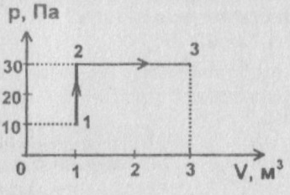
4. В идеальном тепловом двигателе с КПД 40% температура холодильника 200 К, какова температура нагревателя?
5. Какую работу совершил газ при переходе из состояния 1 в состояние 3?

